hook
2022年10月26日
9:21

- useState

- useEffect
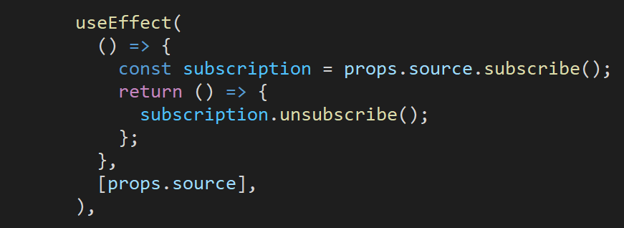

- useContext

- page1Context.tsx

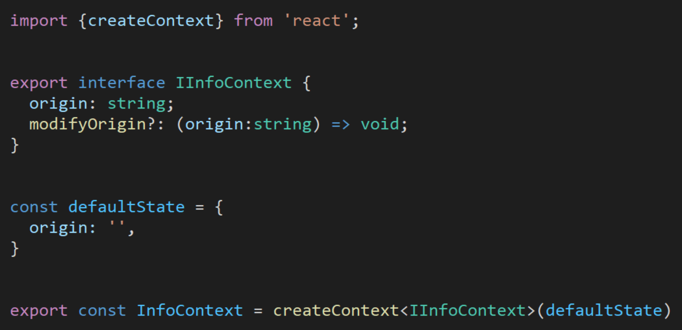

- Page1(父组件)

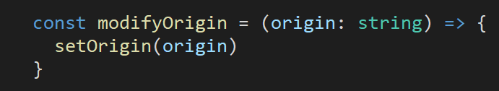

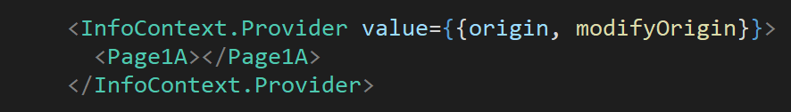

- Page1A(子组件)

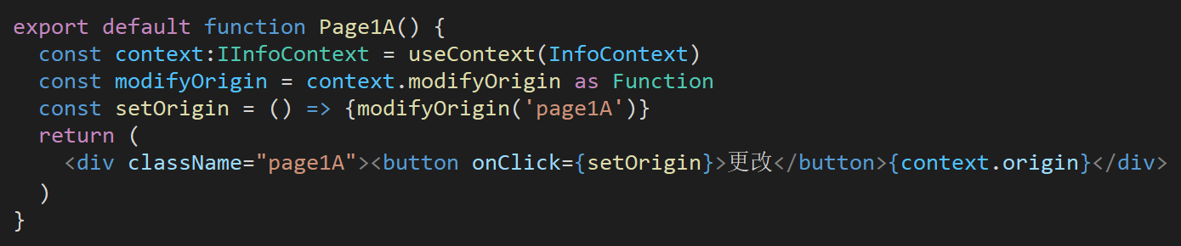

- useMemo
仅会在某个依赖项改变时才重新计算 memoized 值。这种优化有助于避免在每次渲染时都进行高开销的计算。
注意：memoized的值有可能被清理并在下次渲染时重新计算

- useRef
常见的用例便是命令式地访问子组件
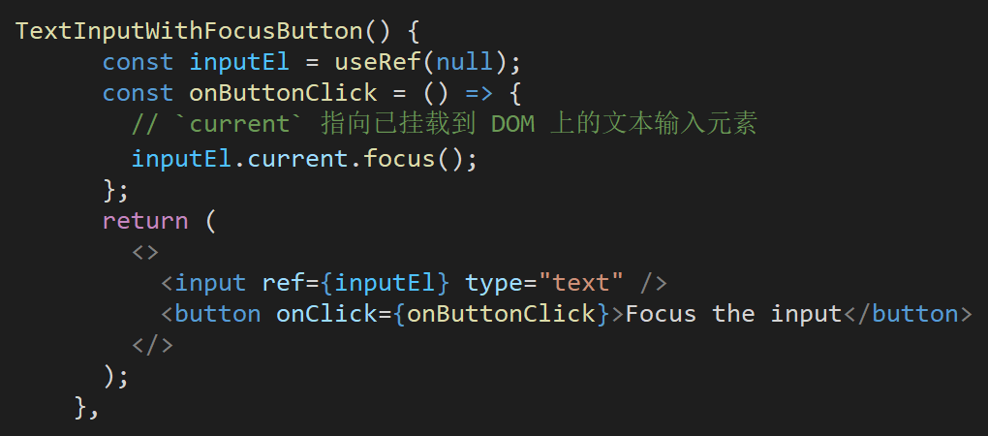

- useReducer
useState 的替代方案

